SISTEMA DI NAVIGAZIONE INERZIALE
DELCO CAROUSEL IV-A

GUIDA RAPIDA

- Accensione/Riscaldamento

- Assicurarsi che l’aereo sia fermo e frenato
- Assicurarsi che l’APU o almeno un generatore sia in funzione (motore 3, non affidarsi alla sola batteria)
- Ruotare il selettore della MSU (1) da OFF a STBY
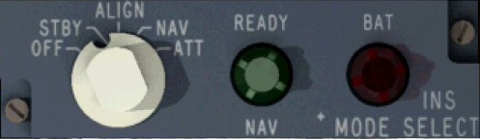

- Controllare che non ci siano errori ruotando il selettore della CDU (4) su DRSTK/STS
La prima cifra del display di destra deve essere 0, la penultima 9 e l’ultima 5

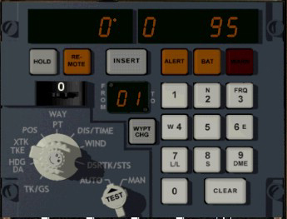

- Ruotare il selettore 4 sulla posizione POS ed inserire le coordinate della posizione attuale.
(es. le coordinate della rampa di St. John’s Intl. si ottengono con Shift-Z e sono: N 47° 37.4’/ W 52° 44.2’ tralasciando l’ultimo decimale. Sul tastierino dello strumento premere il tasto N/2 e si accende il pulsante INSERT, seguono i numeri 47374, premere INSERT, premere il tasto W/4 e di seguito 52442 e INSERT. Il tasto INSERT si spegne e la posizione attuale è inserita)

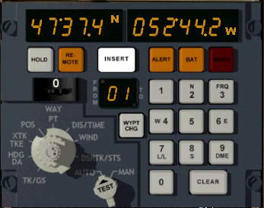

- Ruotare il selettore 1 della MSU da STBY a ALIGN

- Allineamento

  - Ruotare il selettore della CDU sulla posizione DSRTK/STS e controllare che la penultima cifra (API, indice di prestazione) decresca da 9 a 5. A questo punto la piattaforma è allineata, si accende la spia verde 2 sulla MSU e si può ruotare il selettore 1 su NAV
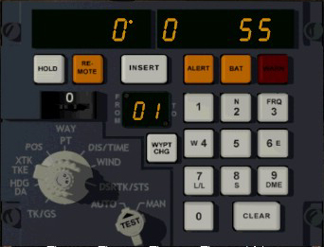
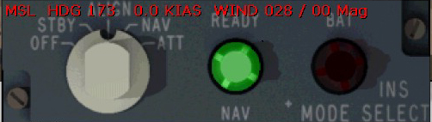

L’allineamento richiede in genere da 15 a 20 minuti. Si può accelerare questa operazione cliccando sul pulsante “Allineamento immediato” nascosto sotto la vite nell’angolo superiore destro della MSU.

- Inserimento dei Waypoints

Una volta ottenuto l’allineamento, ruotare il selettore della MSU sulla posizione NAV

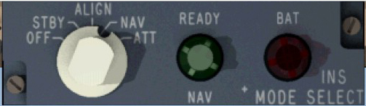

Ruotare il selettore della CDU nella posizione WAYPT e con la stessa procedura usata per inserire le coordinate della rampa, inserire le coordinate dei waypoints, azionando in successione l’interruttore 6 della CDU. Per sicurezza è consigliabile inserire come waypoint 1 le stesse coordinate della rampa, per assicurarsi che la distanza tra la posizione attuale e il primo waypoint sia 0 (l’aereo è frenato e fermo)

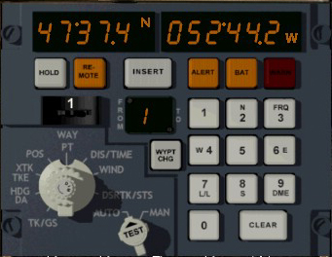

Ripetere ora l’operazione per tutti i waypoints successivi, in particolare il secondo waypoint sarà nel nostro caso, l’intersezione NOVEP, con le coordinate N 47°47,7’/ W 051° 00,0’
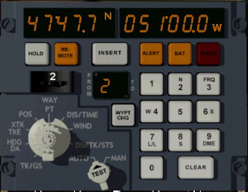

Nota bene: le coordinate di longitudine vanno inserite con i gradi di tre cifre, due cifre per i minuti e una per i decimi (es. 051000)

L’ultimo waypoint da inserire corrisponde all’intersezione BURAK, N 53° 00,0’/W 012° 00,0’

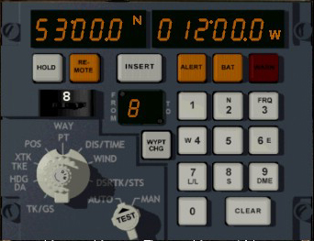

A questo punto l’INS è impostato e si può procedere all’accensione dei rimanenti motori e alle procedure pre-decollo.
Ruotando il selettore della CDU sulla posizione DSTRK/STS si può leggere nel display di destra la prima cifra 1 che indica che l’INS è ora in modalità NAV.
4) Dopo il decollo

La procedura di decollo avviene normalmente e una volta stabilizzati in rotta verso il primo waypoint impostato, si può asservire la funzione di CRS dell’autopilota all’INS.

Nel nostro caso il primo waypoint della nostra rotta, l’intersezione NOVEP, coincide col secondo waypoint inserito (il primo era la posizione di rampa!), quindi verificare la condizione riportata nella finestrella centrale indicata dalla freccia che indica che l’aereo sta volando tra il waypoint 1 e il 2

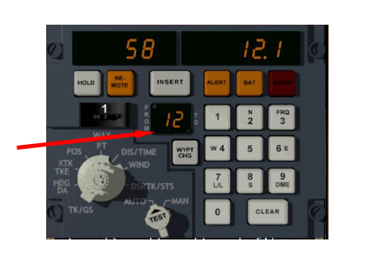

ed spostare quindi su ON l’interruttore che inserisce l’INS.

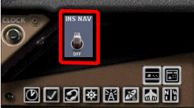

Nella figura superiore si può notare che il selettore della CDU è ruotato nella posizione DIS/TIME, perciò i dati che compaiono nei due display indicano a sinistra la distanza in NM e a destra il tempo in minuti e decimi dal waypoint 2.

Proseguendo il volo e avvicinandosi il waypoint, si accende la spia arancione ALERT e una volta superato il waypoint cambia automaticamente l’indicazione FROM/TO e tutti le altre indicazioni di distanza e tempo, come nella figura successiva, che mostra l’aereo in virata appena superato il waypoint 2 e diretto al 3
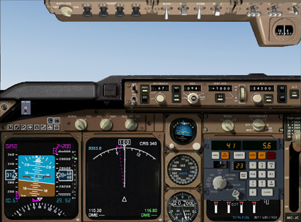

Nel corso del volo altre indicazioni sono disponibili ruotando opportunamente il selettore della CDU. Ad esempio nella figura in basso il selettore è nella posizione TK/GS, e si può leggere la rotta di 73,2° rispetto al nord vero e una Ground Speed di 428 nodi.

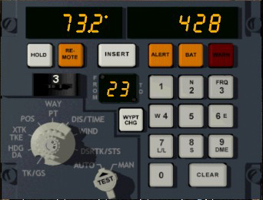

Per altre funzionalità, quali il cambiamento, l’aggiornamento o l’aggiunta di waypoints durante il volo si rimanda al manuale originale.

